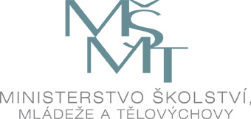

Investice do rozvoje vzdělávání

Výsledek výzvy k podávání nabídek

Číslo zakázky: | 46/09/24
Název programu: | Operační program Vzdělávání pro konkurenceschopnost
Registrační číslo projektu: | CZ.1.07./4.2.00/06.0003
Název projektu: | Reforma terciárního vzdělávání
Název zakázky: | „Srovnávací studie legislativní úpravy systémů terciárního vzdělávání“
Datum vyhlášení zakázky: | 28. 4. 2009
Název/obchodní firma zadavatele: | Česká republika - MŠMT
Název obchodní firma vybraného dodavatele: | Centrum pro studium vysokého školství, v.v.i.
Sídlo dodavatele: | U Dvou srpů 2024/2, Praha 5 – Smíchov, 150 00
Osoba oprávněná jednat jménem dodavatele: | Ing. Helena Šebková, CSc.
IČ dodavatele: | 00237752

Vyplněný formulář zasílejte v případě individuálních projektů elektronicky na adresu cera@msmt.cz a v případě grantových projektů na emailovou adresu daného ZS (viz níže) a v předmětu uveďte "Zadávací řízení".

